甘肃省临夏州能源贫困的调研报告
——以甘肃省临夏州康乐、和政、永靖三县为例

华北电力大学
“绿色电力走进红色临夏”社会实践团队

成员组成：
领队老师：人文与社会科学学院法律诊所主任、副教授刘晓东老师
人文与政教党总支副书记王硕老师
队长：行管1101班 范婷婷
队员：法学1001班 张涛
法学1002班 欧水全
广告1101班 董怀玉
实践单位：甘肃省临夏回族自治州
实践时间：2013年7月28日—2013年8月1日

甘肃省临夏州能源贫困的调研报告
——以甘肃省临夏州康乐、和政、永靖三县为例

人文与社会科学学院
王硕、刘晓东、范婷婷、张涛、欧水全、董怀玉

目录
摘要 6
前言 7
一、绪论 7
1.1 能源贫困的基本概念 7
1.2 调研的意义 8
1.2.1关注能源贫困 发展绿色能源 8
1.2.2调整能源结构 改善环境质量 8
1.2.3满足农村用电 造福无电地区 9
1.2.4发展绿色电力 建设生态农村 9
1.3 调研的思路与方法 9
1.3.1调研的思路 9
1.3.2调研的方法 9
二、实证调研 10
2.1 甘肃省临夏回族自治州概况 10
2.2 调研过程 13
2.2.1信息收集 13
2.2.2信息处理 14
2.2.3逻辑分析 14
2.2.4总结交流和论文撰写 14
2.3 样本特征分析 14
三、数据处理与分析 18
3.1 农村能源利用的现状 18
3.1.1以秸秆柴薪为主的做饭用能 18
3.1.2以电辅助的生活用能 18
3.1.3逐步开发利用新型能源 18
3.2目前能源贫困研究的状况 19
3.2.1能源使用与贫困问题有密切的关系 19
3.2.2从世界范围来看，能源贫困问题仍然十分严重 19
3.2.3从国内来看，能源贫困问题仍将长期存在，并相当严重 20
3.3解决能源贫困的策略和方向 20
3.3.1政策统筹，政府行动 20
3.3.2综合统筹，多方推进 20
3.3.3提高经济收入 21
四、推动临夏州能源解困的对策 21
4.1政府部门 21
4.1.1细化扶持政策 出台专项措施 21
4.1.2筹划示范工程 推进试点建设 21
4.1.3加强宣传教育 突出团口优势 22
4.2 高校（华北电力大学） 22
4.2.1 寻求各方支持 加深良好沟通 22
4.2.2提升重视力度 凝练重点项目 23
4.2.3加强政校企交流 促成良性合作 24
4.3农村居民 24
4.3.1了解能源贫困 掌握政策动态 24
4.3.2提高环保意识 建设绿色家园 24
4.3.3改变传统思想 树立积极心态 24
五、结语 25
参考文献： 27
附录一：能源利用现状调查问卷 27
附录二：能源利用现状村干部（州县镇干部）访谈记录表 28
附录三：在临夏州的联系人及被调查者信息 28

摘要
能源是人类赖以生存的基础，是经济发展的驱动力，人类社会的发展离不开能源的使用，其中电力对人类的发展有关键性作用。能源贫困是发展中国家贫的重要标志，也是制约中国摆脱发展中国家现状进入发达国家的重要因素。
本文主要根据社会实践的调研情况，使用定量研究方法，设计了对农户的“能源利用现状调查问卷”，进行问卷调查与分析。同时通过定性研究方法，设计简单的对当地村级以上干部的访谈问卷，并进行随机的开放式访谈。通过调研和分析，以求了解临夏州的能源贫困状况，做出先行探索并发现行动的潜在空间，为进一步的行动提供可行性与应用前景的研究，进而针对临夏州政府、华北电力大学、农村居民三方提出有效的应对对策。
关键词：能源贫困 分析 对策

前言
“绿色电力走进红色临夏”社会实践团队是基于华北电力大学与甘肃临夏州绿色电力能源合作项目而组成的（具体内容附后）。该项目获得了大学党委书记吴志功等领导的指导、支持，是学校干部培训班的重点项目之一，也与临夏州副州长施强、团州委书记马国全等领导进行了充分沟通。
团队目标是调查电力能源贫困与绿色电力能源状况。具体拟定两项，一是了解夏州康乐县静古地区及临近地区的电力能源贫困状况，二是考察临夏州的绿色电力能源分布与政策法规等状况。以学习考察为基础，做好沟通，力争凿实合作点。
参加人员共六人，教师层面有人文与社会科学学院副教授、法律诊所（援助中心）主任刘晓东（队长），人文社科与政教党总支副书记王硕（副队长）；学生层面均为人文与社会科学学院学生，有张涛、欧水全、范婷婷、董怀玉。
本文主要根据社会实践的调研情况，使用定量研究方法，设计了对农户的“能源利用现状调查问卷”，进行问卷调查与分析。同时通过定性研究方法，设计简单的对当地村级以上干部的访谈问卷，并进行随机的开放式访谈。通过调研和分析，以求了解临夏州的能源贫困状况，做出先行探索并发现行动的潜在空间，为进一步的行动提供可行性与应用前景的研究，进而针对临夏州政府、华北电力大学、农村居民三方提出有效的应对对策。

一、绪论

1.1 能源贫困的基本概念
能源贫困概念源于1982年英国燃料使用权运动，Lewis认为能源贫困是无力维持足够温暖的家，Boardman将这一概念扩展为居住的房屋能源效率较低。随着更多关注转向发展中国家，能源贫困被赋予新的含义。国内外对能源贫困界定主要有以下几种。
国际能源署认为该人群的特征是在炊事方面主要依靠传统生物质能或无法获取和使用电力，其中传统生物质能包括薪柴、秸秆、稻草、稻壳及其他农业生产的废弃物和畜禽粪便等，这一定义在研究工作中得到最广泛的认同与应用。
联合国开发计划署(2OOO)认为能源贫困是不能自主选择安全、可靠、高质量、保护环境的能源服务，不能为家庭和个人提供的能源，无法支持该地区的经济和社会发展。世界上超过3亿的居民依赖固体燃料，以生物质燃料(畜粪、木柴和农作物残留物)和煤作为其主要的能源满足H常需求，例如：烹饪、取暖和热水。使用固体燃料的家庭正面临着进退两难的困境：停止使用这些燃料就只能吃生的食物；继续使用就会受到这种效率低下的燃烧的有害影响。
一些国际组织把能源贫困定义为人们无法得到安全可靠的电源，导致大量利用固体燃料。根据PachauriandSpreng(2003)，一些学者把能源贫困定义在能源服务获得途径上，突出更多与提高生活质量息息相关的有效能源的获得途径。它对于测量贫困的消费水平是个很重要的补充要素。比如，一个家庭是否选择使用许多不同的家电设备，更重要的是，这个家庭是否可以获得电能(电网是否与家庭联网)，是否可以进入一个市场，在这个市场中拥有购买能力，并且以有竞争力的价格买到设备以及电能。因此，区分贫困家庭和脱离贫困的家庭也可以通过更广泛的选择范围，比如，他们的用能种类(更高效、更方便、污染少等)以及购买的用电设备和电器。

1.2 调研的意义

1.2.1关注能源贫困 发展绿色能源
什么叫做“能源贫困”呢?“能源贫困”是指缺乏电力和高度依赖传统的生物质燃料，是发展中国家贫困的标志，缺乏电力使大多数工业活动无法开展，也不会有相应的就业机会，从而使贫困加剧，并使贫困局面长久难以改变。“十-五纲要”提出，要加强农村基础设施建设，积极发展沼气、秸杆发电、小水电、太阳能、风能等再生能源，完善农村电网。要把农村能源和电力建设摆在建设社会主义新农村的重要位置上。

1.2.2调整能源结构 改善环境质量
我国能源消费占世界的1 0％以上，同时我国一次能源消费中煤占到70%左右，比世界平均水平高出40多个百分点。燃煤造成的二氧化硫和烟尘排放量约占排放总量的70%~80%，二氧化硫排放形成的酸雨面积已占国土面积的1/3 。
环境质量的总体水平还在不断恶化，环境污染给我国社会经济发展和人民健康带来了严重影响。光伏发电可以改善我国能源结构，而且不产生传统发电技术（例如燃煤发电）带来的污染物排放和安全问题，没有废气或噪音污染，系统报废后也很少有环境污染的遗留问题。

1.2.3满足农村用电 造福无电地区
太阳能光伏发电等可再生能源特别适用于远离电网、零星分布的社区。离网农村电力以家庭为单位或设立小电网可提供照明、冷藏、教育、通讯和卫生等所需电力。光伏发电系统的结实耐用、易于安装和具有灵活性等特征，使其可满足世界任何地方的农村电力需求。2012年底，中国还有387万无电人口，使用光伏发电系统可以解决大部分无电人口的用电问题。截至目前，仅西藏地区的“金太阳”工程已经解决了1630个行政村（约69万人口）的无电问题。

1.2.4发展绿色电力 建设生态农村
在农村地区大规模推广绿色能源，有了光伏扬水系统技术，无需配备旧式系统中污染最大的储能电池，节省了费用最高的架设电网投入，更不用再为解决发电入网、电费补贴、电网损耗等系列难题而耗费资源。光伏下乡，转变分布式并网发电到分布式即发即用，使农村地区的光伏发电应用价值大幅度提高，以有效改善和提高农村居民的生产、生活条件，提高土地产出，帮助农村居民脱贫致富和促进农村经济发展，有利于社会主义生态新农村和城镇化建设，让太阳能这种“绿色清洁能源”真正名副其实。

1.3 调研的思路与方法

1.3.1调研的思路
以绿色电力下乡、电力能源脱贫为主要内容，实现华北电力大学与甘肃临夏州绿色电力能源的合作共建，服务红色长征路途经地带及周边地区的临夏州人民。力争形成可持续的实践成果，从西部影响至北京，乃至全国，力争获得一定的国内示范效应。积极探索建设绿色电力西部能源州的可行性，与潜在的国际合作可能。
拟于2013年暑期组织以不同专业的师生，组成社会实践团队，赴临夏州考察学习、开展调研。重点是考察临夏地区的电力能源状况，包括有电但电力相对匮乏的地区、电力匮乏的居民户、传统生物质能源使用状况等，了解能源贫困问题，探索可能的能源脱贫渠道与合作途径。

1.3.2调研的方法
通过典型调研、重点调研与抽样调研相结合的方法，在临夏州康乐县、和政县、永靖县进行调查研究。
典型调查：是指从调查对象的总体中选取一个或几个具有代表性的单位，如个人、群体、组织、社区等等，进行全面、深入的调查。其目的是通过直接地、深入地调查研究个别典型，来认识同类事物的一般属性和规律。正确地选择典型是进行典型调查的关键。
重点调查：是通过对重点样本的调查来大致地掌握总体的基本数量情况的调查方式。所谓“重点”，是指总体中那些在某一或某些数量指标上占有较大比重的单位或个体。重点调查与典型调查一样，它们都不是采取随机抽样的方法确定具体的调查对象，因此，选点都易受主观因素的影响。但它们调查对象的数量都较少，因此都比较省时、省力、方便易行。
抽样调查：是指从调查对象的总体中抽取一些个人或单位作为样本，通过对样本的调查研究来推论总体的状况。抽样调查的调查对象一般要求采取随机抽样的方法确定。随机样本的代表性较少受到抽样者主观因素的影响，其代表性是由随机抽样方法来保证的。因此抽样调查的信度和效度首先依赖于科学的抽样方法。

二、实证调研

2.1 甘肃省临夏回族自治州概况
临夏回族自治州位于黄河上游，甘肃省中部西南面，东临洮河与本省定西市相望，西倚积石山与青海省相毗邻，南靠太子山与甘南藏族自治州搭界，北濒湟水与甘肃省会兰州接壤，地处青藏高原与黄土高原的过渡地带。临夏历史悠久，是远古人类生息繁衍地之一。 五千年前就有先民居住生活，两千年前秦汉王朝就设县、置州、建郡。临夏州现辖临夏市和临夏、康乐、永靖、广河、和政5个县以及东乡族自治县、积石山保安族东乡族撒拉族自治县两个自治县。面积8169平方千米，人口207万。其中，回、东乡、保安、撒拉族等少数民族人口约占总人口的56.4%。1949年8月22日临夏解放，1956年11月19日成立临夏回族自治州，实行民族区域自治。
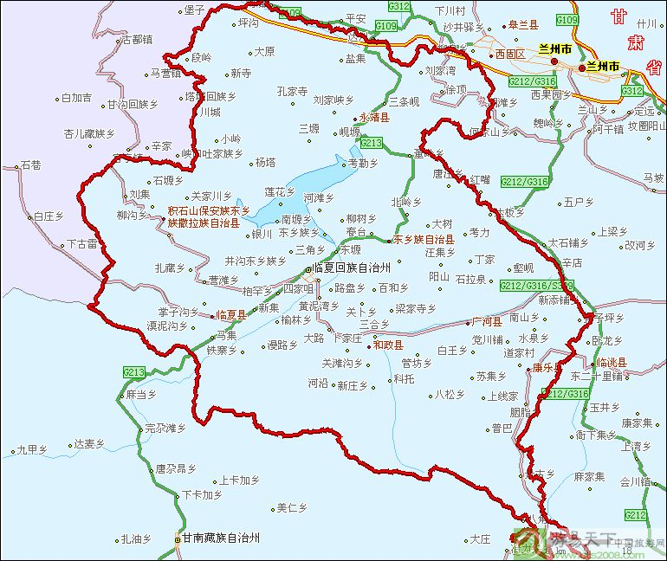
全州呈西南部高，东北部低于西南部而高于中部的倾斜盆地状，海拔1580-4585米之间，平均海拔高度2000米。全州属内陆型气候，西南阴湿，东北干旱，河谷平川温和。年平均气温6.3℃，最高气温32.5℃，最低气温零下27.8℃，年平均降雨量 537毫米，蒸发量1198至1745毫米，日照时数2572.3小时，无霜期137天。全州有耕地215.61万亩，荒地285万亩，林地 252.8万亩，水面108.6万亩。农村人均占地五亩，其中耕地1.4亩，分为川塬、山阴、干旱三类地区，大体各占三分之一。川塬山阴地区降水多，雨热同季，利于农作物、牧草和林木生长；干旱地区光照丰富，雨量稀少。粮食作物主要有小麦、玉米、洋芋、蚕豆、青稞五大类，经济作物主要有大麻、甜菜、瓜果、花椒、药材类。蚕豆是临夏的传统优势作物，粒大味美，营养丰富，是外贸出口的主要粮食品种之一；临夏大麻色白质柔，为陇上名产；唐汪大接杏久负盛名，远销香港等地。
临夏州是黄河上游重要的水源补给区，州内河流均属黄河水系，黄河流经我州103公里，一级支流有洮河、大夏河、湟水河等，有黄河三级以上支流30多条。水资源总量336亿立方米，其中过境水324亿立方米，多年平均自产地表水资源总量12.15亿立方米，人均自产水资源量607立方米；各支流河谷平原与台地水资源丰富，利用方便，形成了较发达的灌溉农业区，而占90%的广大丘陵山地，特别是干旱半干旱地区，山高水远，造成了灌溉和人畜饮水困难；水能资源较为丰富，河流落差集中，水能理论蕴藏量225.5万千瓦，可开发装机容量264.32万千瓦，正在开发4.57万千瓦，还有30.08万千瓦的开发潜力，具有发展水电能源产业的优势和条件。多年来，在州委州政府的正确领导下，全州上下始终把发展水利事业作为改善农业生产基本条件、加快地方经济发展的关键性措施来抓，自力更生，艰苦创业，全州水利事业得到了快速发展。截止目前，全州已建成各类水利工程2810处，其中灌溉工程1545处（包括引水工程188处，机电灌溉站1299处，水库12座，其它工程46处），建成大、中、小型水电站62座，装机容量229.67万千瓦，年发电量107.35亿度。初步形成了以供水、灌溉、防洪、发电、水资源管理、水土保持为主的水利体系，水利在农业发展中发挥了显著地作用，为全州经济社会转型跨越奠定了坚实地基础。
其中，康乐县位于甘肃省中南部，临夏回族自治州东南。土地面积1083 平方公里，人口24.13万人，辖16个乡（镇），152个行政区。康乐县境内的省级自然保护区莲花山，有“小泰山”之称，是西北著名的旅游风景区。一年一度的莲花山“花儿”会，歌手云集，盛况空前，名扬海内外。全力实施绿色经济强县战略，大搞生态建设和绿化工程，率先跨入全国植树造林先进县之列。肉牛羊育肥、蚕豆生产、林果、油菜、药材种植已成支柱产业。
和政县位于省城兰州市西南部。土地面积960平方公里，人口19.21万人，辖14个乡（镇），122个行政村。和政县古文化遗存十分密集，现出土的8000多件距今1300万年前的铲齿象、三趾马等大中型灭绝古脊椎动物标本种类繁多，震惊世界，被誉为古生物的“伊甸园”。县上实施“旅游活县”战略，依托国家级森林公园松鸣岩，大搞“节会”经济，积极招商引资，推动了县域经济的快速发展。生长在高寒阴湿地区的独特山珍啤特果，是品位极高的绿色食品。
永靖县位于甘肃中部西南，临夏回族自治州以北，素称“河州北乡”。土地面积1863.6平方公里，人口19.98万人， 辖10个镇，9个乡，139个村民委员会，12个居委会。永靖县水资源十分丰富，是黄河上游重要的水能水电基地，境内有被誉为“黄河明珠”的中国最早修建的刘家峡、盐锅峡水电站。国家级重点风景区“黄河三峡”名声鹊起，全国十大石窟之一的炳灵寺石窟驰名中外，距今1.6亿年前的恐龙足印化石群堪称世界之最。凭借得天独厚的自然资源和人文景观，强力实施“旅游强县”战略，走出了一条以旅游业推动经济社会全面发展的特色之路。

2.2 调研过程
图 1 调研过程

2.2.1信息收集
1、案头调研：
（1）查找网络资源，搜集并筛选有关“光伏下乡”计划的相关信息和材料，包括新闻报道、专家座谈、专业期刊、视频资料等方面。
（2）去图书馆查阅图书和文献资料，获取甘肃临夏地区太阳能资源分布和年日照时数、“光伏下乡”的现状、我国农村利用光伏发电的情况等资料。
2、问卷调研：
设计好调查问卷，实地走访农村地区。向当地村委干部、村民发放调查问卷，在他们独立回答所有问题后，回收调查问卷。
3、实地调查：
（1）访问法：与村委干部进行交流访谈，了解当地居民生活、生产现状及能源使用情况，向他们询问目前村里实行“光伏下乡”计划的可行程度，存在何种优势和问题，并请他们提出意见和建议。同时实地走访居民家中进行座谈，查看和了解具体情况，向他们介绍“光伏下乡”的知识后，请他们提出问题和建议。
（2）观察法：在访问同时，从侧面对被调查者及其家庭的基本情况进行观察记录。通过观察居民们的行为、态度和表现，推断他们对“光伏下乡”计划的初步态度。
（3）对比分析法：实地考察中，选择不同空间指标数据进行比较。将临夏州康乐县、和政县、永靖县的乡镇发展现状、农户基本情况信息进行比较。由此分析出可有效实施“光伏下乡”计划的农村的特征。
4、专家访谈：
与校内研究光伏、新能源和农村经济方面的老师取得联系，向他们咨询目前“光伏下乡”计划在中国农村推行的可行性和可能存在的问题，请他们提出建议。

2.2.2信息处理
1. 将查阅的大量资料汇总、分类、统计和分析，进行小组讨论，小组成员对“光伏下乡”计划有了基础的认识与了解，得出一些初步结论。
2. 利用统计学的理论和方法，对问卷调研和实地调查所收集的数据进行分析，比如建立模型、绘制统计表、直方图及饼状图等。
3. 对上述信息和资料进行整理，开展座谈，小组成员充分交换看法，总结出较为一致的观点和结论。

2.2.3逻辑分析
根据调查结果，结合参考资料，进行逻辑分类和深度比较分析，总结出目前存在的问题，提出合理的解决方案及有效的建议。

2.2.4总结交流和论文撰写
全体成员进行座谈，探讨和交流调研过程中的经历和体会，并总结调研过程中存在的问题，在充分理解上述调研结果和结论的前提下，撰写正式论文。

2.3 样本特征分析
调查地点的选择直接影响数据的收集与分析以及调研结果的意义与价值。光伏设备的应用条件、成本要求都很高。为了研究计划实行的具体问题，要求所选地区经济水平、自然条件达到相应的要求。光照时数的长短直接决定了光伏设备的效益。据资料显示，按接受太阳能辐射量大小，全国大致上可分为四类地区。具体数据如下表1。
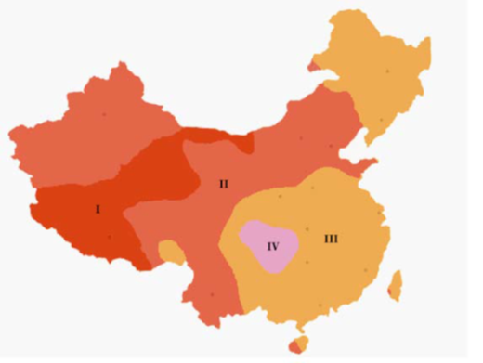
图 2 中国的太阳能资源区划分
表 1 太阳能资源区数据
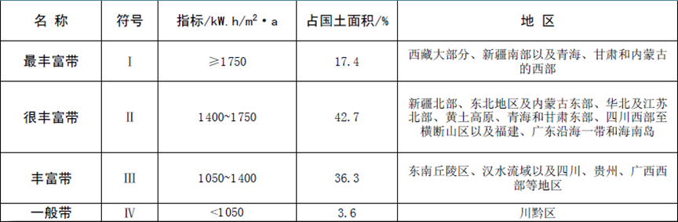
为了保证典型性，选择的地区光照条件需达到一定的标准。由图2中可见，甘肃省临夏回族自治州位于最丰富带（西藏大部分，新疆南部以及青海、甘肃和内蒙古的西部），当地年平均辐射量大于1750kW•h/m2，年平均日照时数2572.3小时，具有明显的光照优势，自然条件优越。
为了减少选择偏差，使样本更具有代表性，我们选取临夏回族自治州康乐县、和政县和永靖县为调查范围，此次调研入户访谈村民有近五十人，其中问询后填写问卷的近四十人，形成有效问卷35份，统计情况如下。
能源利用现状调查问卷（有效问卷35份）
调查项目 | 总体35份 | 康乐县1份 | 和政县10份 | 永靖县24份
基本情况
性别
男 | 20 |  | 5（回族） | 15（汉族）
女 | 15 | 1（汉族） | 5（回族） | 9（汉族）
文化程度
没上过 | 21 |  | 9 | 12
小学 | 7 | 1 | 1 | 5
初中 | 6 |  |  | 6
高中 | 1 |  |  | 1
中专
大专及以上
家庭人数
3口 | 3 |  | 1 | 2
4口 | 12 |  | 3 | 9
5口 | 14 | 1 | 4 | 9
6口 | 4 |  | 1 | 3
7口以上 | 2 |  | 1 | 1
劳动人口数
1人 | 9 |  | 2 | 7
2人 | 19 | 1 | 5 | 13
3人 | 4 |  | 2 | 2
4人 | 3 |  | 1 | 2
年龄
18-40 | 8 | 1 | 2 | 5
40-60 | 18 |  | 6 | 12
60以上 | 9 |  | 2 | 7
6、家庭年收入（纯收入）
5000以下 | 8 | 1 | 7
5000-1万 | 10 |  | 2 | 8
1万-3万 | 14 |  | 1 | 13
3万-5万 | 3 |  |  | 3
主体调查
所在地区用电情况
都通电了，有时停电 | 15 | 1 | 6 | 8
用电状况良好 | 20 |  | 4 | 16
电价（均为生活和照明用电）
0.51-0.56 | 35 | 1 | 10 | 24
电价情况
涨 | 17 | 1 | 5 | 11
跌 | 4 |  | 1 | 3
无变化 | 14 |  | 4 | 10
家庭一年电费
很低，300-500元 | 5 | 1 | 2 | 2
较低，500-1000元 | 17 |  | 7 | 10
一般，1000-1500元 | 11 |  | 1 | 10
较高，1500元以上 | 2 |  |  | 2
做饭用能主要是
柴、草 | 31 | 1 | 10 | 20
煤 | 5 |  | 2 | 3
煤气
沼气
电 | 13 |  | 2 | 11
天然气
其他
沼气推广建设
无 | 35 | 1 | 10 | 24
影响不愿意使用沼气的因素
经济因素 | 7 | 1 | 3 | 3
使用因素 | 17 | 1 | 8 | 8
技术因素 | 13 | 1 | 6 | 6
政策因素 | 15 | 1 | 7 | 7
生物质材料如何处理
烧了 | 18 | 1 | 7 | 10
喂牛 | 17 |  | 3 | 14
家中电器有太阳能热水器吗
有 | 9 |  | 3 | 6
没有 | 26 | 1 | 7 | 18
有购买太阳能设备的意愿吗
有 | 11 | 1 | 2 | 8
没有 | 11 |  | 6 | 5
无所谓 | 13 |  | 2 | 11
村子里有路灯么？
均无 | 35 | 1 | 10 | 24
在农村推广新能源的态度
支持（免费的情况下） | 26 | 1 | 7 | 18
不支持
无所谓 | 9 |  | 3 | 6
从上表可以看出，被调查者主要是以中老年村民为主，其中尤其以老年占主要地位，这符合当前我国农村普遍的现状：青壮年外出务工，老年人口留守农村。样本中大部分人没有上过学，这和调查人口为老年人口为主是相符合的。家庭年收入集中在在1万元到3万元，但也有一些年收入只有5000元的困难家庭。回族村庄中没有上过学，且收入低的相对更多。这些反映了临夏州农村居民的状况。
数据显示农村地区已经基本解决了用电问题，已经不存在没有不通电的情况。大多数被调查者认为其所在的农村用电状况基本良好，有少数被调查者认为虽然都通电了，但是有时会有停电的现象。原因主要是农村地区过于偏远，电压不太稳定，设备故障等。数据还显示，被调查者对于农村的电价制度不太清楚。由于对电价的不了解，影响了用电。该样本总体能够代表西部地区广大农村居民，调查结果将客观真实地反映农村居民对于“光伏下乡”计划的态度和看法。

三、数据处理与分析

3.1 农村能源利用的现状
我国农村能源主要指农村就地开发利用的能源（如作物秸秆、薪柴、人畜粪便、沼气等）和农村生产、生活用能。目前我国农村人口主要依靠传统的秸杆和薪柴解决能源问题。煤、油、电、气等商品性能源，农村使用占比还比较少。这是我国总体农村能源应用情况。

3.1.1以秸秆柴薪为主的做饭用能
在调研中发现，该地区农民做饭用能基本主要依靠直接燃烧作物秸秆和柴薪，少部分家庭使用电磁炉。当地政府也在本地推行沼气工程，但是由于沼气投入大，使用效果不稳定，出了问题农民又不知道如何修，也无人负责维修，建后服务没人提供。目前导致不少农民家庭的沼气设备闲置，造成浪费。此外，秸秆也多用于喂牛羊等牲畜，以及烧炕。

3.1.2以电辅助的生活用能
该地区农户已经全部解决通电问题，供电情况稳定，偶尔会有停电现象，用电状况良好。在燃烧秸秆柴薪做饭的同时，少部分人使用电磁炉。在该地区，除灯泡外，该地区家庭普遍拥有电视机，一部分人还使用洗衣机、电冰箱、电风扇等电器。冬天除用秸秆烧炕取暖外，一部分家庭使用电热毯，所以冬天电费普遍较高。但是由于该地区经济发展水平落后，人均收入较低，大部分家庭用电还是很节省，“通电但是用不起电”现象严重。

3.1.3逐步开发利用新型能源
在调研中我们还发现，太阳灶在该地区得到了普遍的推广，利用率也较高，常见于烧热水等，农民对其评价较高，方便省钱并且操作简单。这在侧面反映该地区自然光照条件充足。但是另一方面，和沼气现象一样，一旦出了问题农民又不知道如何修，也无人负责维修，建后服务没人提供，所以也有部分农户太阳灶闲置。
随着我国社会主义新农村的建设，随着农村生活水平的提高，农村对能源的需求量也在急剧上升，这也加剧了农村能源的供需矛盾。我国农村能源遇到的问题，首先是我国农村生活能源使用结构单一，长期以来以薪柴和秸秆等生物质能为主。随着中长期城镇化、工业化进程的加快，农民和城市居民生活方式越来越趋同，传统的能源不能满足农村生活用能。
对甘肃能源贫困的研究表明，在甘肃，太阳能和风能等绿色能源的开发利用不仅必要而且现实。太阳能或风能户用电源不需栽杆架线，使用方便，管理简单。不仅能解决生活的实际困难，而且通过听收音机、看电视还有利于提高农村居民的智力素质和文化水平，有利于他们摆脱愚昧落后，脱贫致富奔小康。对于如何在甘肃开展能源解困，有的研究认为，应在在以下方面开展：明确农村能源建设政府是核心主体，应搞好规划与投资；努力建立健全区域环境－经济协调发展的政策保障体系；逐步推广利用清洁无污染的新能源；大力发展区域经济，提高农户的能源购买能力；制定法律法规，依法开发应用新能源。

3.2目前能源贫困研究的状况

3.2.1能源使用与贫困问题有密切的关系
研究普遍认为，居民使用传统生物质能源会在很多方面加剧家庭和区域贫困状况。主要包括以下几个方面：由于缺乏现代能源导致工业生产无法大规模开展，导致就业机会减少并限制了区域经济发展；居民收集燃料耗费时间导致从事生产活动的时间减少，进而减少其经济收入；使用生物质能源减少了农业生产所需的肥料，进而影响农业生产率的提高；居民大量用生物质做燃料，会造成环境和生态破坏，进而可能加剧地区贫困；居民在室内燃烧生物质能源会排放有毒有害气体，进而会影响居民身体健康，可能造成因病致贫。这些因素，在我们调研中都有发现，尤其在前两个方面更为明显。

3.2.2从世界范围来看，能源贫困问题仍然十分严重
据统计，世界上每五个人当中就有一人没有使用现代能源，有30亿人依赖木柴、煤炭、木炭或牛粪做饭、取暖，生存在难以摆脱的能源贫困中。对巴基斯坦能源贫困调查数据的测量结果发现，绝大部分家庭都存在严重的能源短缺问题，相当多的农村家庭使用非便利性能源，并花费大量时间去收集或购买家庭能源。有的研究认为在未来几十年全球能源面临三大挑战：即能源供给中断的风险、能源生产和使用引起的环境破坏、能源贫困。而与前两个问题相比，能源贫困未得到重视。

3.2.3从国内来看，能源贫困问题仍将长期存在，并相当严重
经过改革开放以来30多年的高速经济发展，国内农村居民的能源贫困问题已经得到明显缓解，农村基本解决了无电问题，引入了电力这一高品位能源就是一个证明。我们在调研中发现了确实临夏州虽然山川起伏，沟壑纵横，居民贫困，但是农村确实已经解决了无电问题。
不过，仅凭电力推广情况并不能完全代表中国的能源贫困状况得到根本缓解或解决。如果从农村家庭能源结构的角度来看，能源贫困问题总体看来仍然十分严重。根据国际能源署预测，我国利用生物质能做饭、取暖人口将由2000年的7.06亿下降到2030年的6.45亿，但利用生物质能做饭、取暖的国内人口仍然是世界第一。在临夏州的调研也发现，当地农村家庭能源结构的根本改变遥不可及。而且在我国，临夏州这样的少数民族聚集区往往被当作是最贫困地区的代名词，具有明显的能源贫困特征。

3.3解决能源贫困的策略和方向

3.3.1政策统筹，政府行动
在应对能源贫困问题上，国际上有人研究认为，需要通过政策行动来满足人类发展的基本能源需求。国内也有一些能源贫困研究。国内的研究有的认为，建议政府部门多管齐下，采取措施增加农户收入，同时重视农村地区清洁能源发展，扶持能源公共产品供应、因地制宜促进农户扩大生产用能源的使用。

3.3.2综合统筹，多方推进
有的研究者认为收入并非最主要的因素，生物丰度、能源禀赋、土地退化、劳动力受教育状况、政府行为、交通和市场状况等对能源贫困都有不同程度的影响。只有立足资源禀赋，发展新能源，改善劳动力受教育状况、交通和市场状况，才能有助于贫困地区突破能源短缺与贫困的恶性循环。经济因素、地理区位因素、职业因素、年龄、受教育程度、性别、家庭人口规模和结构、个人偏好等等，都与能源贫困问题相关。

3.3.3提高经济收入
有的研究认为经济收入状况与能源贫困紧密相关，收入高的家庭有能力购买电力等高效能源，而贫困家庭只能依靠传统生物质能源。有研究通过考察世界各地城乡低收入、中等收入和高收入三类家庭的能源消费及服务发现：低收入家庭需要更多的包括动物粪便、木头、液化气和碳等燃料，并且这些燃料需要低收入家庭很多人手去搬运。中等收入家庭更依赖电力和天然气，然后是煤、液化气和煤油。
3.3.4提升受教育程度
有的研究认为受教育程度高的人容易挣得更高的收入，因此更有能力购买电力等高品位能源。教育也可促使人们更关注环境变化，受教育程度高的人由于节能和环保意识强于受教育程度低的人，这有利于推广保护环境的技术，从而促进人们消费更清洁的家庭能源品种，从而改善能源贫困状况。

四、推动临夏州能源解困的对策
综合以上分析及探讨，针对推行缓解临夏州能源贫困可能存在的问题，结合农村居民的生活方式和电力能源产业的现状，我们选取政府、高校、农村居民三个方向，提出以下对策和具体措施。力争达到各方共赢，相互影响、互相促进。

4.1政府部门

4.1.1细化扶持政策 出台专项措施
对于临夏州这样的国家级贫困地区来说，政策支持与资金保障是推行能源解困的第一需要。期待逐步细化扶持政策，出台专项措施。如光伏发电的成本偏高，有一次性投资成本大、回收期限长的缺点，若开展“光伏下乡”计划，需要对补贴电价的要求更加复杂。临夏州需要建立并完善合理价格体系，向农村居民加大资金支持，协调中央财政、省级财政、市级财政、区县财政分担的筹资机制，采取全额支付、补贴、贷款贴息等多种方式的财政支持政策。

4.1.2筹划示范工程 推进试点建设
2013年1月1日国务院关于印发能源发展“十二五”规划的通知提出，国家将大力发展农村可再生能源，因地制宜推进小水电、农林废弃物、养殖场废弃物、太阳能、风能等可再生能源开发利用，推广普及经济实用技术，促进农村炊事、取暖和洗浴用能高效化、清洁化。并提出积极推进农村可再生能源综合利用示范工程建设，到2015年，建成200个绿色能源示范县和1000个太阳能示范村。临夏州如能建成一个绿色能源示范县和一个太阳能示范村，必将成为临夏州能源解困和发展建设的重要一环。

4.1.3加强宣传教育 突出团口优势
能源贫困是普通农村居民，甚至当地干部也不甚关注了解的概念。群众能源贫困的认识不够是开展工作的“拦路虎”，加强宣传教育成为了当务之急。需要采用多样化的形式及宣传手段，有计划有组织地向居民们普及绿色能源知识，能源解困知识，以能源可持续发展推进社会和谐建设。
共青团的优势需要进一步发挥。我们此行获得了临夏团州委以及三县团县委的鼎力支持，也让我们看到了团口的工作热情和地方基层的努力。团口的优势在于青春有活力，期待团州委以及各团县委在引入资源、引导宣传、人才教育、确立项目、协调推进等方面，推动能源解困的落地，提升团组织的影响力。

4.2 高校（华北电力大学）

4.2.1 寻求各方支持 加深良好沟通
在此次调研的基础上，寻求多方资源，争取落实多项初步合作、帮扶的小点，以进一步了解临夏州，并加深和干部群众之间的联系和友谊。在调研中了解的临夏州需求有以下方面，期望下半年可以获得校内资源为主的支持，达成一项或多项。拟定的合作单位是临夏团州委及和政团县委、康乐团县委、永靖团县委；以及和政县新营乡大庄村九社队、康乐县景古镇红军长征司令部。
设备支持：希望我们帮助当地新农村建设，帮扶一些新农村新建点的太阳能路灯；帮助联系捐赠一套或多套室外小型发电、照明设备，以便利于县团委开展文化下乡、能源宣传等活动；可提供贫困村民以羊场光伏照明设备，帮助支持畜牧业发展以脱贫致富。
设备研制：设法研究廉价易行的可自动随太阳转动而对焦的太阳灶，在当地有很大的市场需求。
基地共建：县团委欢迎我们学校团委和他们县团委或州团委共建社会实践基地，开展捐款捐物支教等常规活动；景古镇红军长征司令部遗址即将升为副县级单位，但尚无高校在此共建大学生社会实践基地，可考虑共建挂牌，并支援太阳能路灯，在长征路上点亮华北电力的绿色能源之光；可考虑在景古镇已有水力发电售电的基础上，开展太阳能光伏发电扶贫、售电行动。
文化共建：可致力于提升居民的文化水平，或者对于绿色能源的理解；试行能源脱贫试点村的村民、子弟入校学习绿色能源知识计划。
光伏发电售电：力争在临夏州首推民用太阳能光伏发电、售电试点。
开展农村用电政策研究：研究推动农村的阶梯电价改革，增加农用加工业用电便利，尽量给农村发展创造条件。
此外在相关工作中，需重视经费问题。去临夏州路途遥远，故团队之中两人是从甘肃学生中选用，以节省旅费，即使如此，我们一行六人，在州团委帮助解决住宿、饮食的情况下，仍花费了旅费等5000余元，准备从学院的党团经费中报销。后继行动，则不宜再动用当地资源解决住宿、饮食，所以后续资金可能会更多。如在当地行动，以住宿、饭费一日200元计算，加上旅费，五天的花销当在每人1600元。较之在北京开展活动，耗费为巨。

4.2.2提升重视力度 凝练重点项目
临夏州在能源贫困方面有着自己的需求和资源，我校也有着自己的社会责任，应当依托电力行业背景、学科高峰优势，为临夏州的发展提供帮助和合作。应进一步开展调研和沟通，只有进一步深入调研，才能了解实际需求，才能为成功实施具体项目打下基础。
无电地区的供电问题，随着国家社会的发展和我校的积极参与，未来几年内计日可待，而更为艰巨而光明的能源解困事业则任重道远。我校应考虑在将“光明送入无电地区”的辉煌成功基础上，从临夏州开始，在红色长征路上的西部少数民族、国家级贫困地区，进一步抢占能源解困的制高点。力争投入多方资源，凝练重点项目，从学校的层面促成此事。
我们发现的一些潜在合作发展点，可以作为一个小小的基础。更大层面上，如果能与临夏州合作，在推进农村可再生能源综合利用示范工程建设上做出可圈可点之事，如到2015年，帮助临夏州建成一个绿色能源示范县和一个太阳能示范村，则也将成为我校有意义的一个荣誉。
期待通过地方和我校的共同努力，合作的平台更为宽广，参与的部门更为广泛，达成更深入合作。

4.2.3加强政校企交流 促成良性合作
能源解困离不开每一个环节的努力，为了推动整体进步，需要引入大量的资源，整合大量的资源。临夏当地政府的认可、支持、推动，相关企业资源的跟进，高校人力资源的帮扶，都成为成功的必要条件。亟需三方的互相促进，实现多赢。

4.3农村居民
“光伏下乡”计划和农村居民的切身利益密切相关，在推广光伏产品的过程中，不仅需要政府及企业的支持与引导，农村居民自身的认识水平和节能意识的提高以及积极地参与到光伏产品的应用中也是至关重要的。

4.3.1了解能源贫困 掌握政策动态
能源贫困和能源解困，最密切相关的是当地的农村居民。农村居民自身的认识水平和节能意识的提高以及积极地参与到能源解困中也是至关重要的。对于广大农村居民来说，积极了解光伏产品环保节能的优势、提升对光伏的认识程度，以及对其它绿色能源的认识，具有重大的意义。对于农村居民自身来说，可以通过报纸、电视、广播以及网络等各种媒体，或者接受培训，及时了解相关信息，深刻认识重要性，积极有效地利用国家和企业的各项优惠措施，加快进程。

4.3.2提高环保意识 建设绿色家园
农村居民的绿色节能意识非常重要，这直接影响到各项计划成功与否。农村居民可通过政府的宣传教育以及自身获取绿色节能信息的方式，不断提高绿色环保意识，认识到利用清洁能源的重要性，懂得使用可再生能源对于实现经济与能源的可持续发展以及节约家庭经济成本的重要性，才能更好地在新农村建设进程中，拥抱绿色生活，共创美好家园。

4.3.3改变传统思想 树立积极心态
在农村居民的传统观念中，绿色能源的使用需要很强的专业技术，所以广大农村居民担忧他们是否能够真正接受并掌握这一新生事物。随着政府部门政策的出台以及政企间的大力合作，光伏产品在农村地区的安装应用应经没有技术上的问题。因此，农村居民应当勇于改变自己的传统思想，树立新的观念，积极了解相关政策和信息，不再被动接受，而以主人翁的积极心态迎接农村绿色电力时代的到来。

五、结语
从2013年7月28日开始，我们历经一天一夜的路途从北京千里迢迢奔赴甘肃省临夏州进行这次调研实践。我们一边及时了解能源贫困的相关信息，一边深入农户进行实地调研，采集数据，此外我们还与相关的专业老师交流探讨。通过这次调研，我们发现，目前我国农村地区的光伏发电几乎还是“真空区”。
如果能源贫困是指缺乏电力和高度依赖生物质能的传统利用，那么中国在电力普及方面已经取得了巨大的成绩，已经走在绝大多数发展中国家的前面。中国的这一成就使所有其他发展中国家都相形见绌，但也隐藏着某些严重的不足。与农村电气化程度的提高相比，在农村使用传统生物质能问题上显得问题特别突出，使得中国的“能源贫困”问题集中在如何用现代能源去替代传统生物质能的问题。
发展中国家的贫困家庭如能逐步增加收入，他们就会用得起更多的现代能源和现代设施，因而也会要求更多、更好的能源服务。然而从使用传统的生物质能向完全依靠现代能源的过渡，是一个复杂的不规则的过程，不会是一帆风顺的。例如过去几年中国小煤窑遍地开花，不少农民从小煤窑买煤替代传统生物质能；现在许多小煤窑被取缔，煤价涨了好几倍，有些农民又退回到使用传统生物质能：有些地方的农村前几年已开始使用并装石油气 (LPG)，这几年油气价格暴涨，不少农民舍弃LPG采用电炊。我们在研究可再生能源开发利用时，一定要从中国家村的实际情况出发，确定合理的发展目标，制定正确的政策。
可持续发展可再生能源北京宣言指出：“我们关注到目前在发展中国家还有20多亿人口无法使用现代能源，24亿人口依赖于传统的生物质能来满足基本能源需求，由此限制了他们，尤其是妇女和儿童，获得信息、接受教育、发展经济的机会以及获得更健康生活环境的机会，这种情况加剧了贫困，并且在本地、本国以及全球范围内破坏了环境的可持续性。”我们应当关注能源贫困，开发利用可再生能源解决好能源贫困问题。
所以，要想推动绿色能源发电大规模进入农村市场，制定合理的政策、给予合理的补贴是具有决定性的意义。而我们的调研正是为国家制定相关政策出谋划策。虽然我们能力有限，但是我们还是希望能够通过这样的调研发现自我价值，并运用我们所学的知识为国家、为社会贡献我们自己的一份力量。

参考文献：
1.http://www.iea.org/media/weowebsite/2012/exsum/Chinese.pdf. 世界能源展望2012.
2.国务院.能源发展“十二五”规划.
3.范必.中国能源政策研究.北京：中国言实出版社，2013.3.
4.刘振亚.中国电力与能源.北京：中国电力出版社，2012.2.
5.姚建平.中国农村能源贫困现状与问题分析.华北电力大学学报（社会科学版），2013（3）.
6.罗国亮 职菲.国外能源贫困文献综述.华北电力大学学报（社会科学版），2012（4）.
7.肖运来 顾莉萍 张宏伟．贫困、能源与环境：贫困县农村炊事能源使用分析[J].华中农业大学学报（社会科学版），2010（5）.
8.李慷 刘春锋 魏一鸣．中国能源贫困问题现状分析.中国能源，2011（8）.
9.陈秉谱 张栓宝. 甘肃省中部贫困地区农村生活能源利用状况及对策.新疆农垦经济，2009(7).
10.朱成章. 关注能源贫困——开发可再生能源为建设社会主义新农村服务.大众用电，2006（8）
11.杨林娟.甘肃贫困地区农村生活能源的开发与利用.甘肃农业，1996（2）

附录一：能源利用现状调查问卷
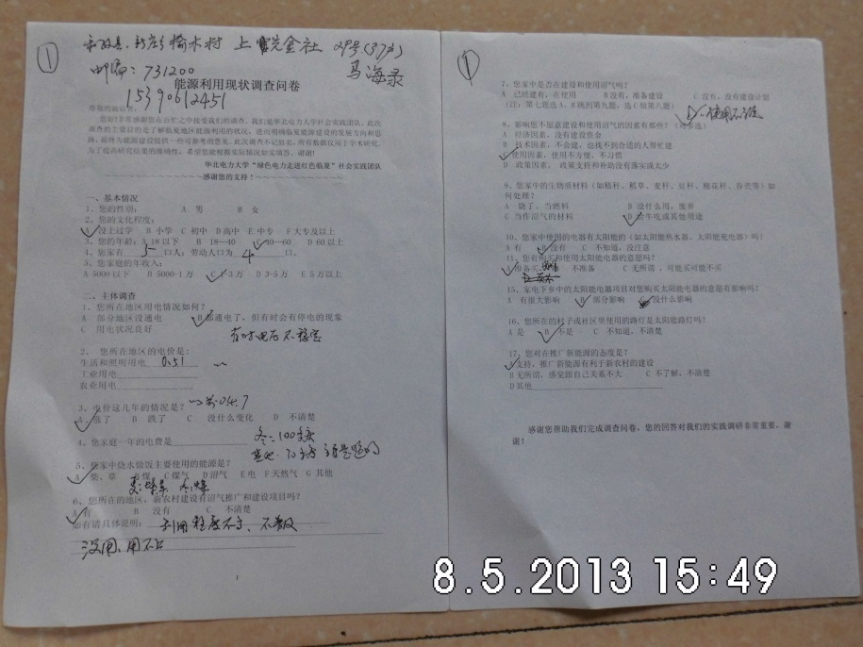

附录二：能源利用现状村干部（州县镇干部）访谈记录表
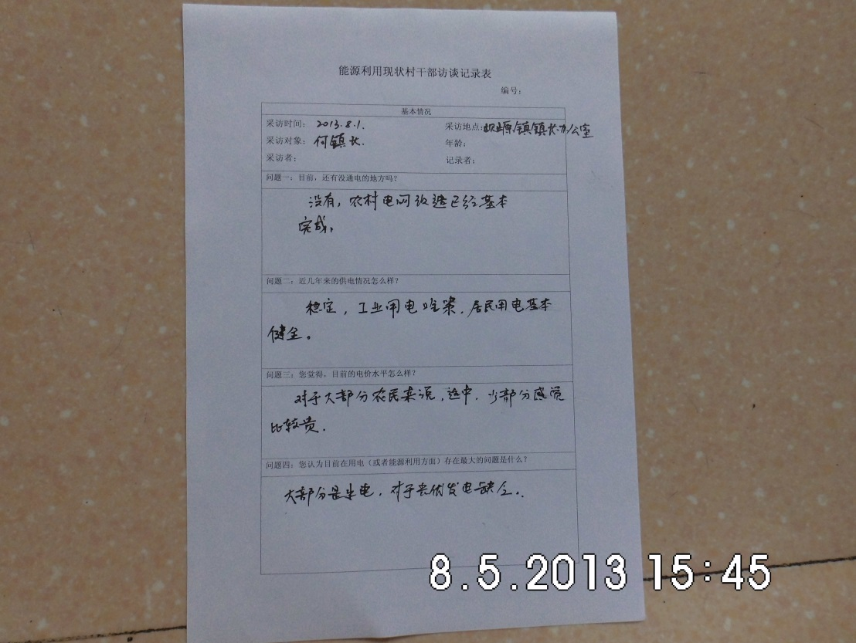

附录三：在临夏州的联系人及被调查者信息
姓名 | 电话 | 邮箱 | 通讯地址 | 职务
施强 | 13911905500 | 72113shiqiang@163.com |  | 临夏州副州长
马福全 | 13909300293 | gq3389@163.com |  | 州团委书记
安少芳 | 15349307252 |  |  | 州团委主任
唐学武 | 13993033500 |  |  | 州团委部长
马福斌 | 13993039688 | KLTXW33@163.com | 康乐县团委，731500 | 康乐县团委书记
黎兆庆 |  |  | 康乐县景古镇政府 | 镇委书记
杜发君 | 15120507188 |  | 康乐县景古镇司法所 | 司法所长
马冕 | 13909309113 |  | 和政县团委 | 和政县团委书记
何雅婷 | 13689303632 |  | 同上 | 干事
张倩 | 13993024800 |  | 同上 | 同上
王德胜 | 13830112100 |  | 同上 | 会计
冯英秀 | 13993069619 |  | 永靖县团委 | 县团委书记
张娟娟 | 13884001887 |  | 同上 | 县团委副书记
肖永富 | 1879305001 |  | 同上 | 县团委干事
罗小林 | 13830131858 |  | 永靖县岘源镇 | 镇委副书记
窦叔全 | 15378021169 |  | 同上 | 副镇长
何举忠 | 13993023627 | Yjhejz@sohu.com | 同上 | 镇长
包云峰  杜小青 | 18794513556 |  | 康乐县景古乡温家河村满路沟社，731515 | 村民，特困户
王明 | 15120557186 |  | 康乐县景古乡温家河村，731515 | 村党支书
马洒力哈 | 15120499274 |  | 和政县新庄乡渝村上光金社30号，731200 | 东乡族村民
马由努斯 | 18293003670 |  | 同上
马海录 | 15390612451 |  | 同上
马努麻尼 |  |  | 同上
马尔沙 | 13884048542 |  | 和政县新营乡大庄村九社队 | 清真寺管理者
马由努 |  |  | 同上
马进明 |  |  | 同上
宋科之乐 |  |  | 同上
刘吉录 | 0930-8762130 |  | 永靖县岘源镇刘家村
刘东红 | 13993025845 |  | 同上
刘海青 |  |  | 同上
刘万德 |  |  | 同上
刘换有 |  |  | 同上
刘尚宽 |  |  | 同上
刘文峡 |  |  | 同上
刘来相 |  |  | 同上
陈胜财 |  |  | 永靖县岘源镇姬川村
王菊英 |  |  | 同上
姬发俊 | 0930-8761523 |  | 同上
鲁国平 | 15120526645 |  | 同上
姬正鸿 | 18298511857 |  | 同上 | 村党支书
姬良锦  游保丽 |  |  | 同上
刘新庄保 | 18393031491 |  | 同上
东发俊 |  |  | 同上
张学芳 |  |  | 同上
何自英 |  |  | 同上
杨国成 |  |  | 同上
张英桂 |  |  | 同上
缐恕海 |  |  | 同上

